GRADSKA KNJIŽNICA SAMOBOR

UPRAVNO VIJEĆE

U Samoboru 21. svibnja 2025.

**ZAPISNIK**

s 35. elektroničke sjednice Upravnog vijeća Gradske knjižnice Samobor održane u srijedu 21.5.2025.

Odgovorili: Blaženka Mavrić Vadlja, Hana Kovačević, Sanja Petrić i Maja Klisurić.

Ostali prisutni: Mirjana Dimnjaković, ravnateljica GKS-a

**DNEVNI RED**

1. Verifikacija zapisnika s 20. sjednice UV Gradske knjižnice Samobor
2. Prihvaćanje Zapisnika s provedene revizije fonda Gradske knjižnice Samobor.

**Ad.1)** Zapisnik s 20. Sjednice UV-a jednoglasno je usvojen.

**Ad.2)** Zapisnik s provedene revizije fonda Gradske knjižnice Samobor usvojen je jednoglasno.

Zapisničar: Maja Klisurić

Predsjednica UV-a GKS-a:

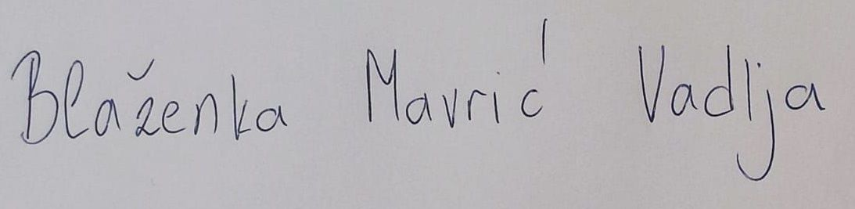Blaženka Mavrić Vadlja